Створення Google-сайтів за новими шаблонами
- Створити Google-акаунт, якщо ж ви його маєте, то перейдіть до пункту 2.
  - Завантажити сайт google.com.ua
  - Вибрати кнопку Войти
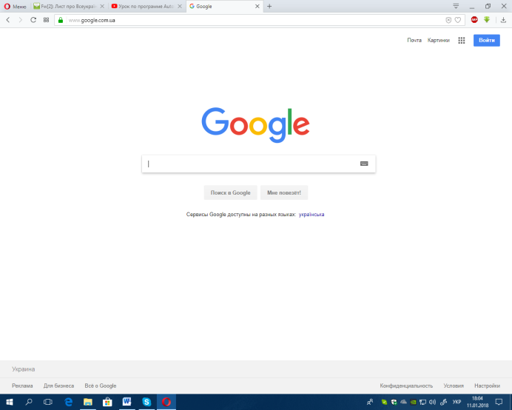

  - Вибрати «Створити акаунт»
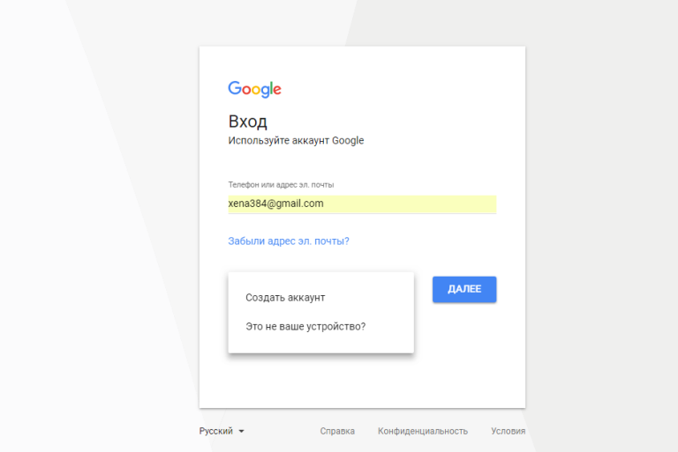
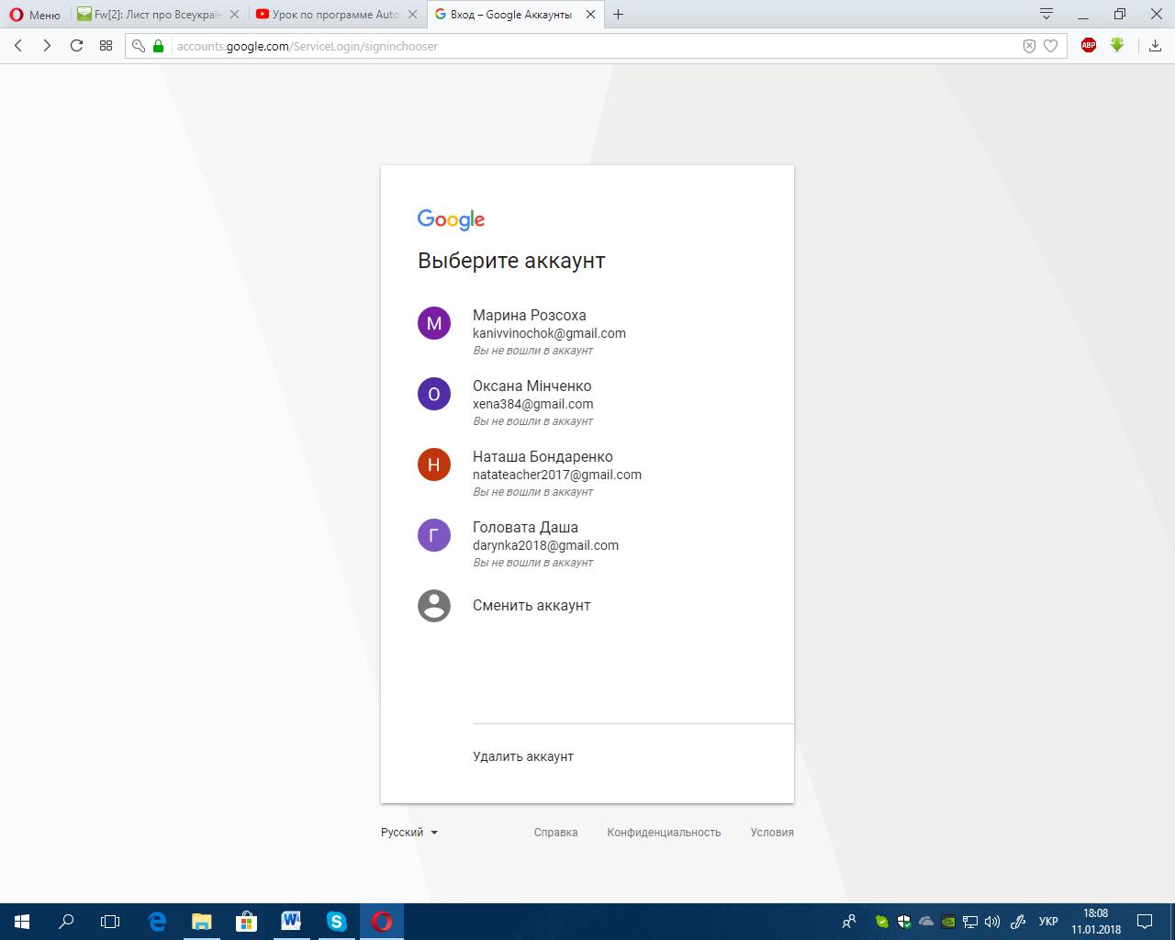

  - Зареєструватися в Google, заповнивши форму

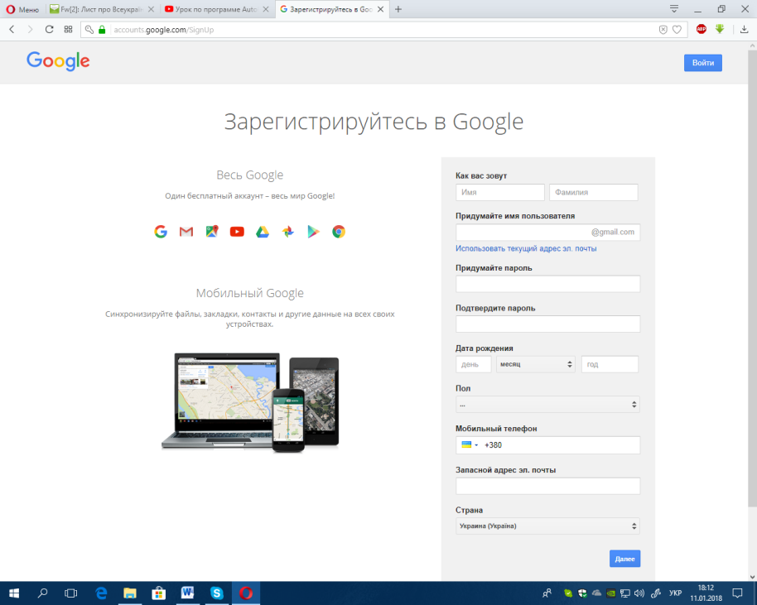

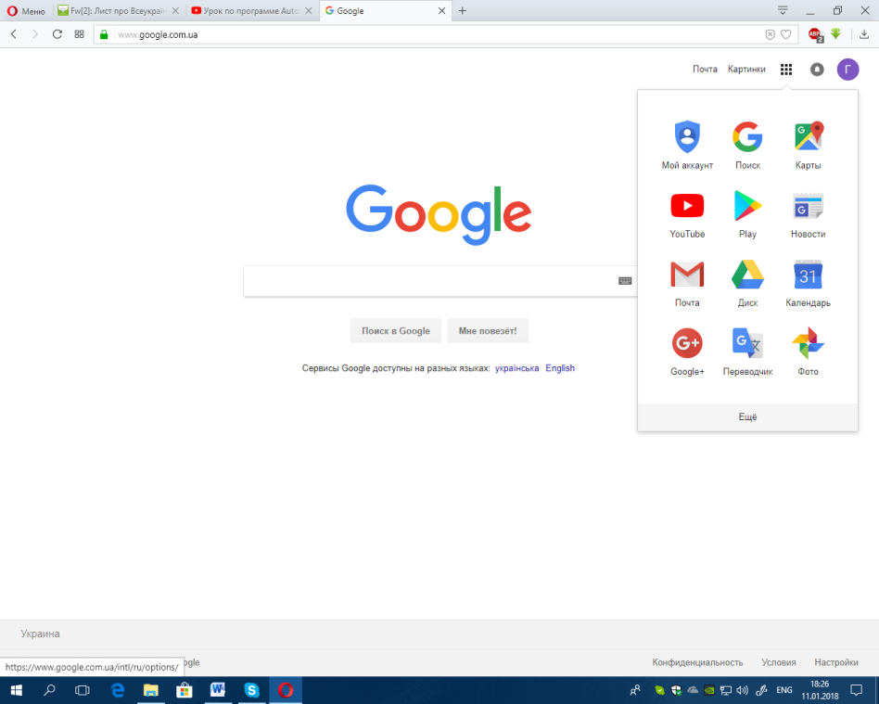
- Вибрати кнопку
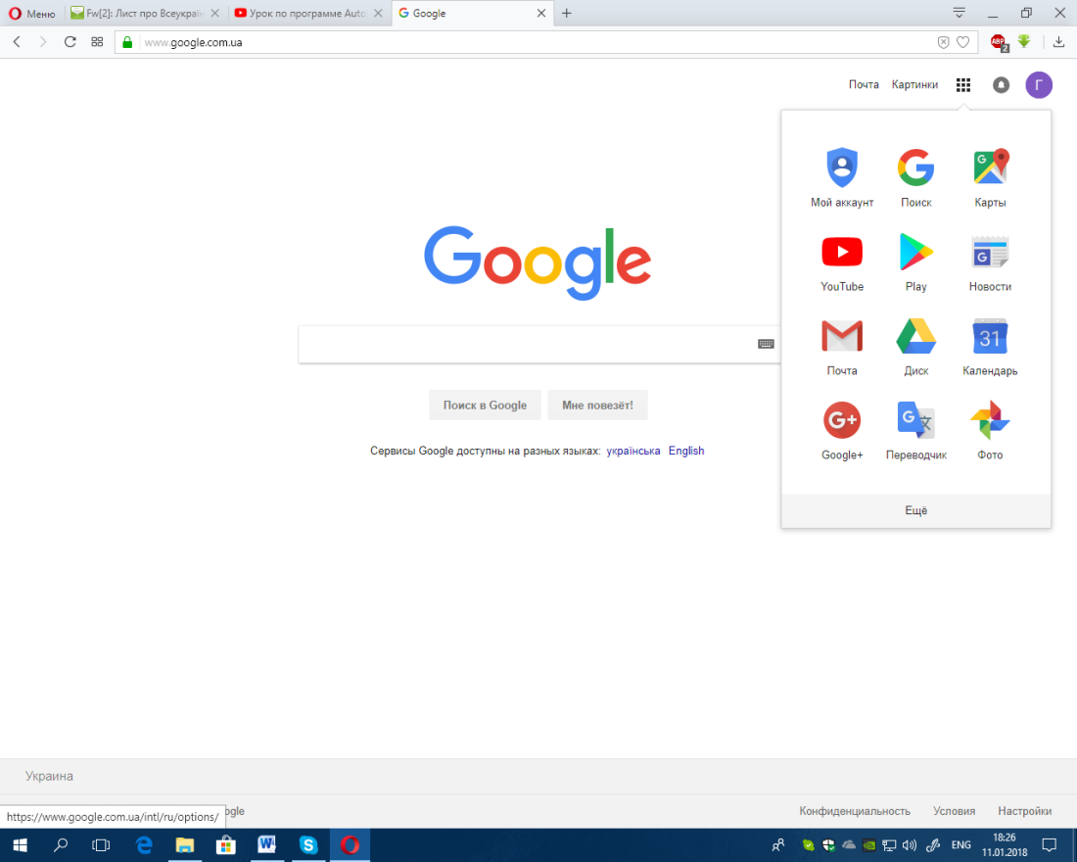
- Вибрати Диск

- Вибрати Створити/ Ще /Google сайти
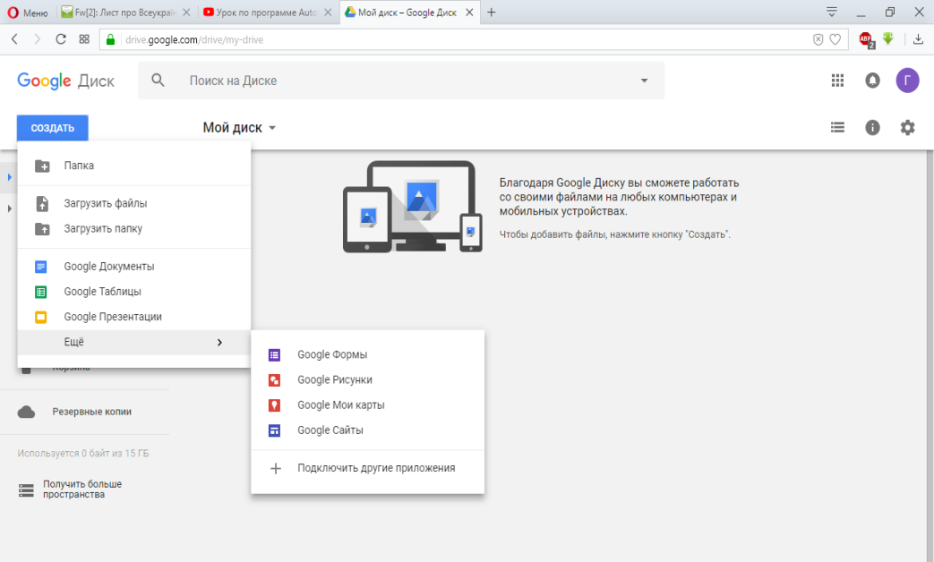

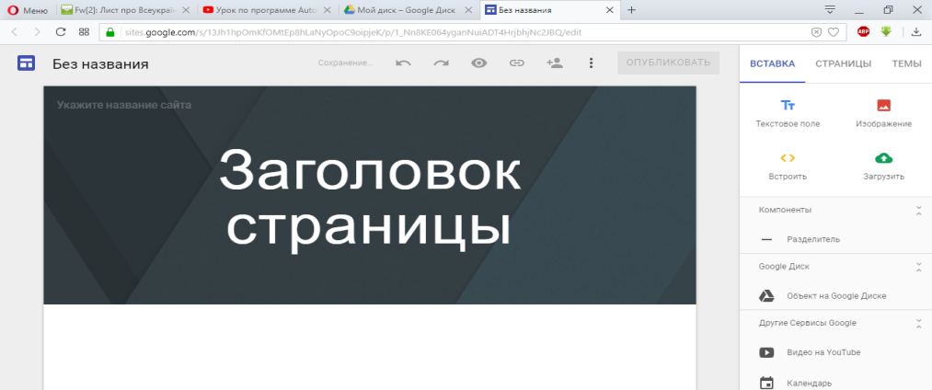
- Працюючи в режимі редактора сайту, слід натиснути Теми, задати кольори і шрифти сторінок.

- Щоб змінити фон банера, вибираєте Змінити зображення/Завантажити або Вибрати зображення
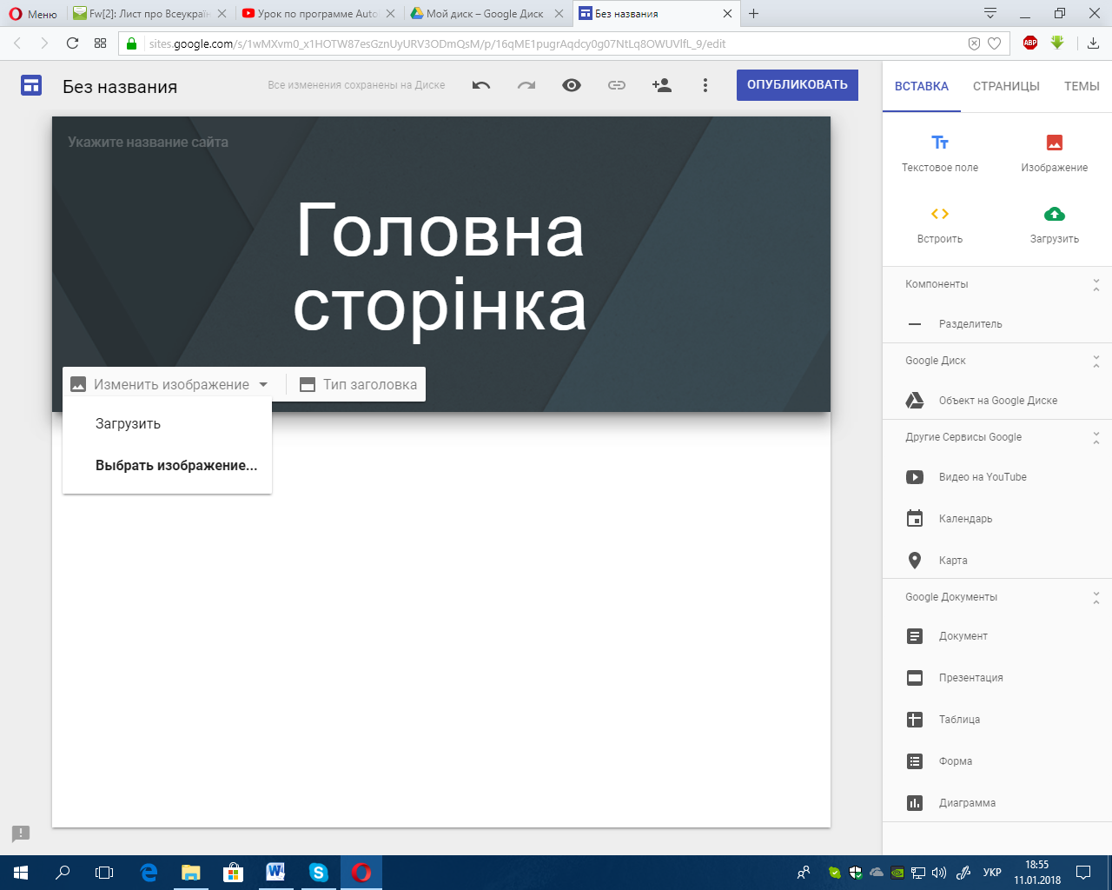
- Натиснути Опублікувати 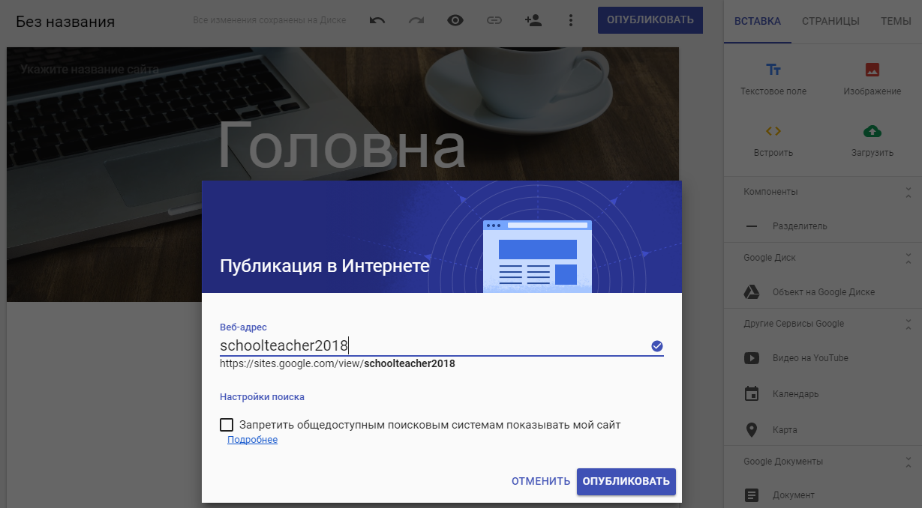 та вказати ім’я сайту. Ви маєте адресу вашого сайту
3
2
1
- Для додавання сторінок слід використати вкладку Сторінки
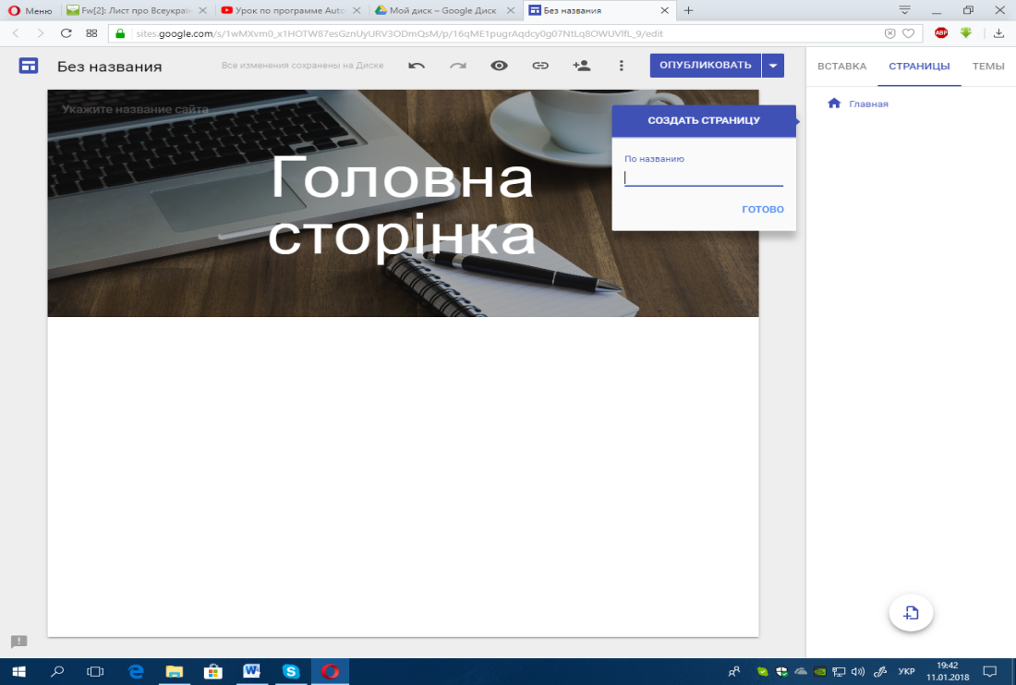

При цьому можна створити підсторінку 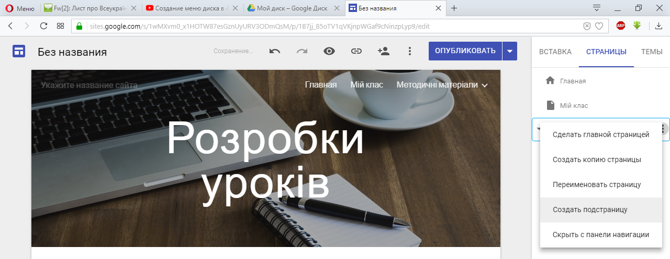
- Для вставки зображення, що міститься на вашому комп’ютері, треба вибрати Вставка/Завантажити
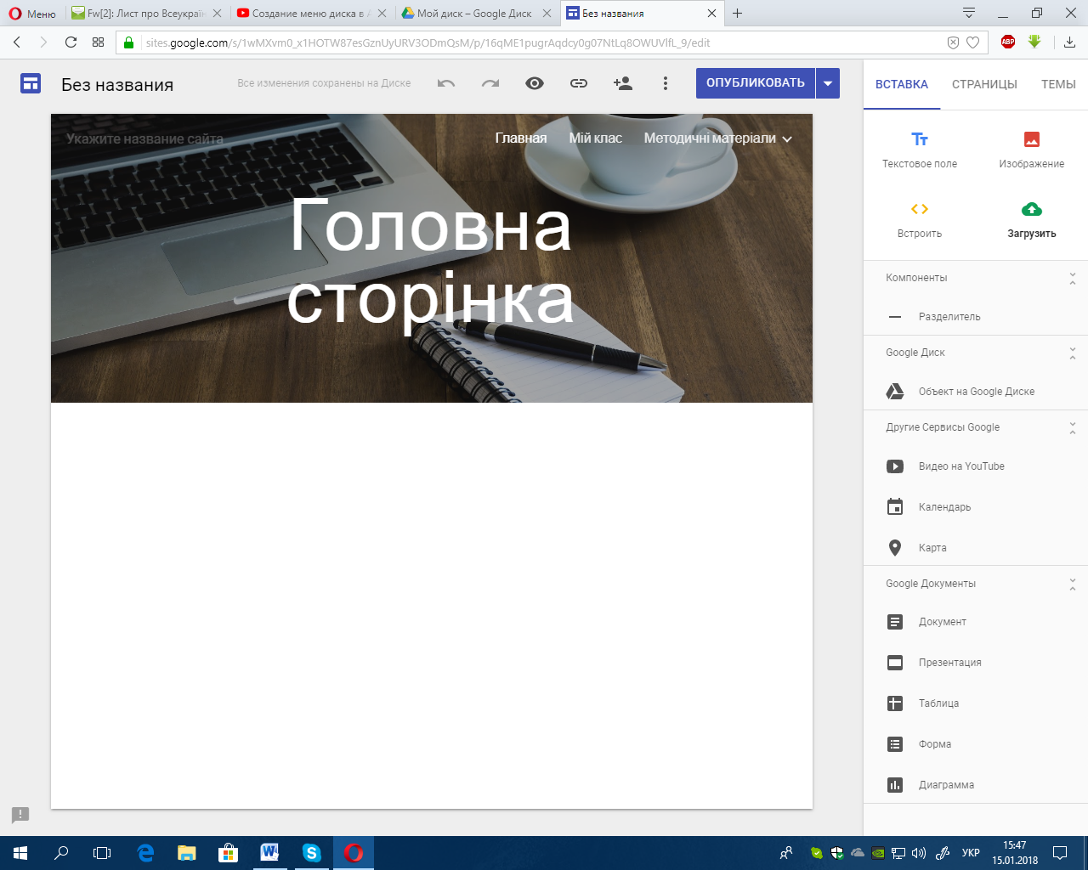

- Для вставки зображення, що міститься в Інтернеті або на google-диску, слід вибрати Вставка/Зображення
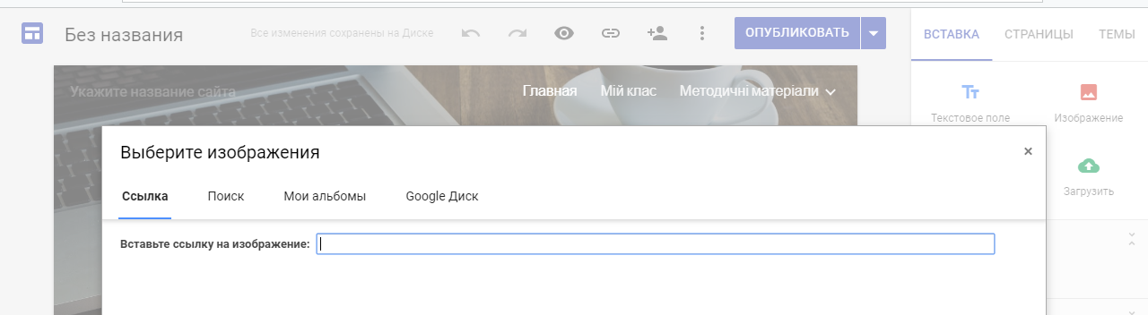
- Для вставки тексту, треба вибрати Вставка/Текстове поле
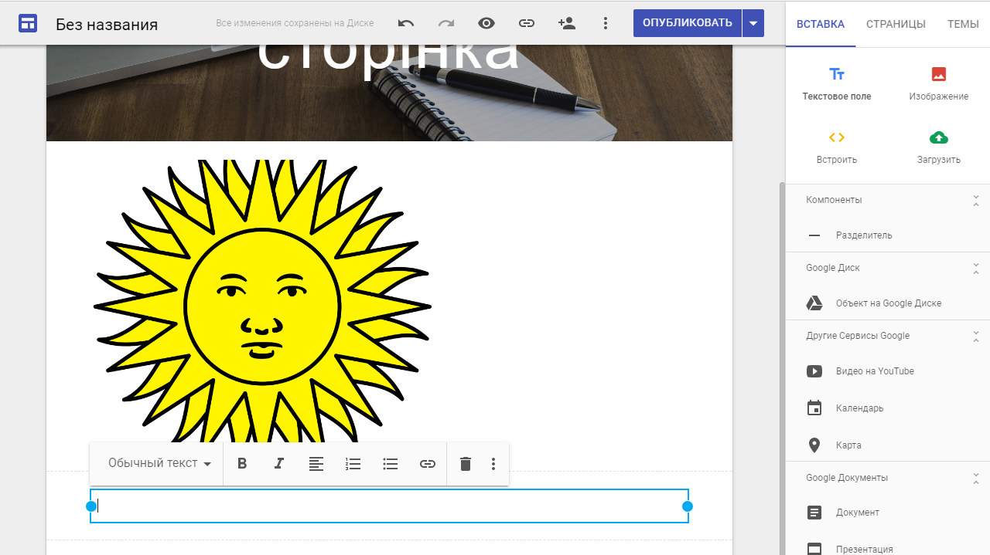
- Для вставки HTML-тегів до вашої веб-сторінки треба вибрати Вставка/ Вбудувати
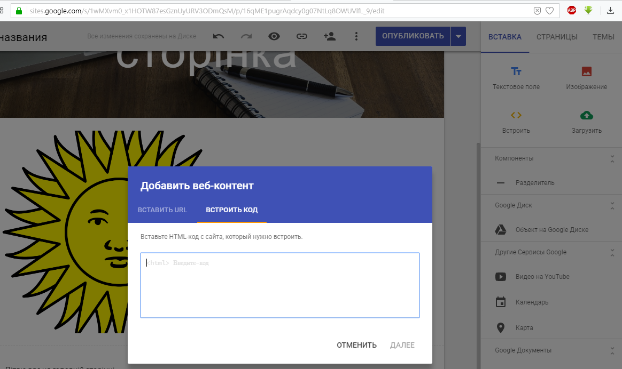
- Щоб користувач міг переглядати ваші презентації чи документи, треба
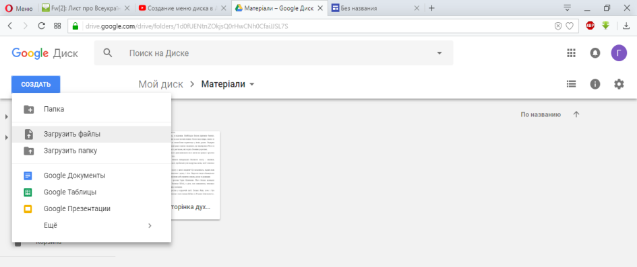
  - Попередньо завантажити на Google-диск

  - або їх можна створити на Google-диску
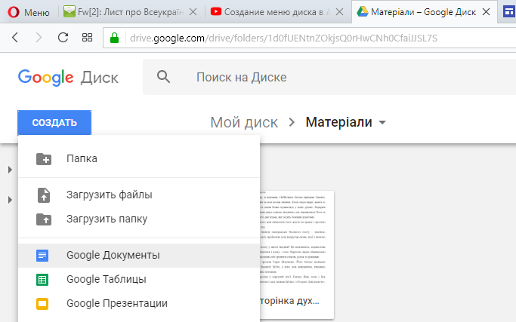

  - Відкрити до них доступ, для цього
    - Права кнопка миші на документі /Спільний доступ
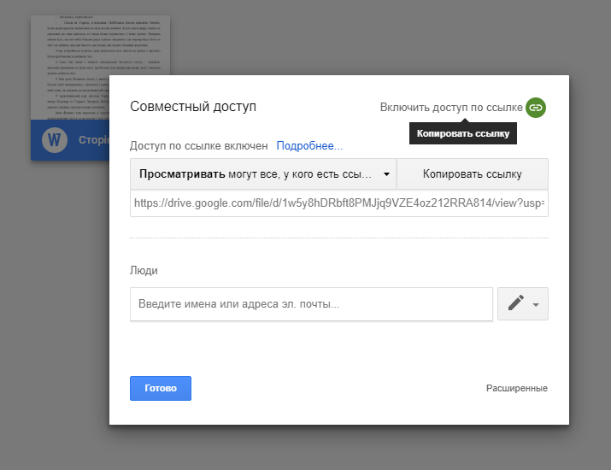
    - Увімкнути доступ по посиланню/Готово

ііі) При потребі посилання можна скопіювати.
  - Вставити документ у свій сайт, при цьому документ може відображатися у окремому контейнері
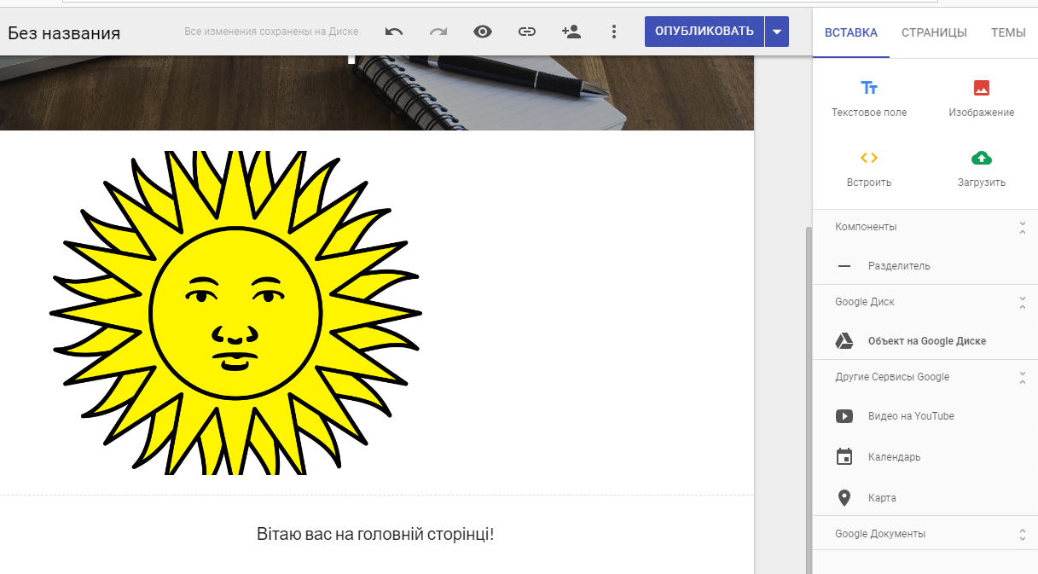
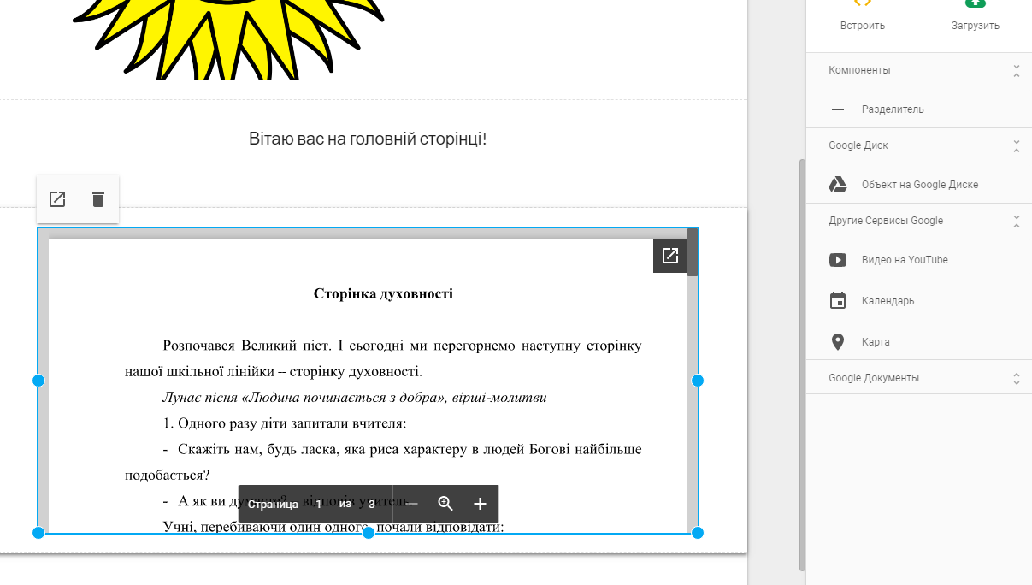

  - Якщо ж ви бажаєте, щоб ваш документ підвантажувався після натисканні на малюнку чи тексті (організувати гіперпосилання), тоді треба:
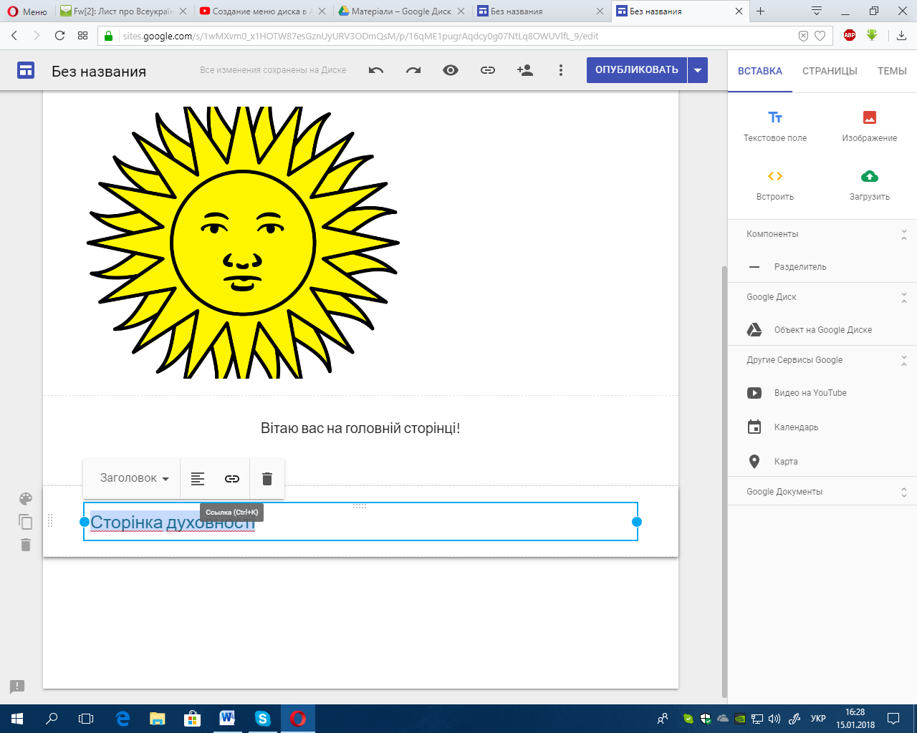
    - набрати цей текст чи вставити малюнок, виділити його, натиснути знак
    - та вставити скопійовану адресу вашого документа на google-диску (див. п. 13/с/ііі ) /Застосувати
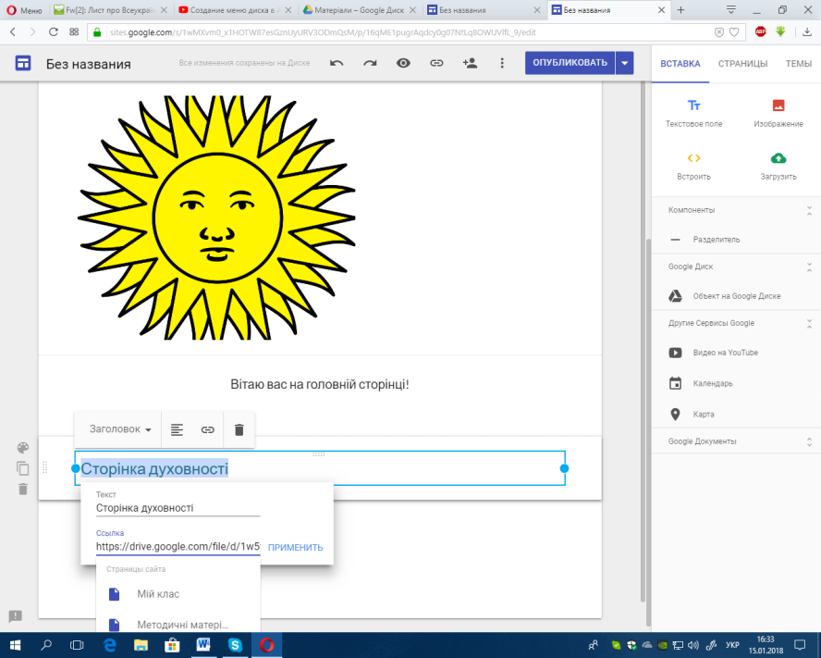

- Для вставки відео з YouTube, треба скопіювати його url-адресу
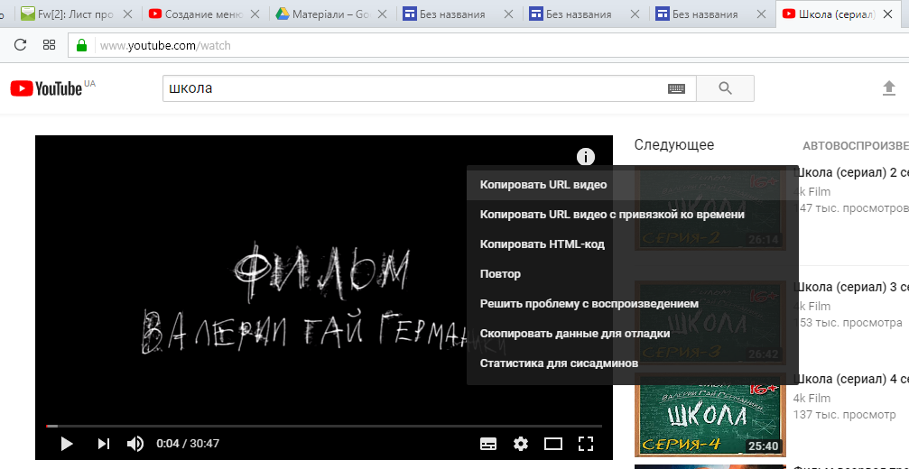
та вибрати Вставка/Відео на YouTube. Потім вставити скопійовану адресу та натиснути кнопку Вибрати.
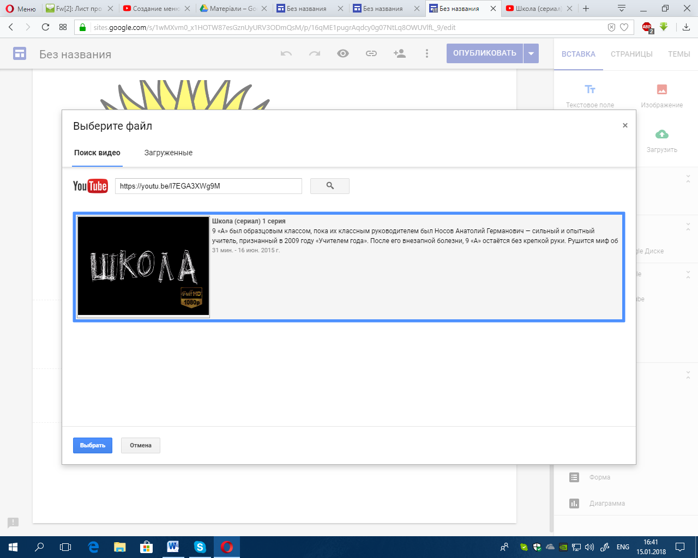

- Для завантаження власного відео на YouTube треба створити власний канал, оскільки ви маєте google-акаунт
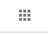
а) Натиснути та вибрати YuoTube
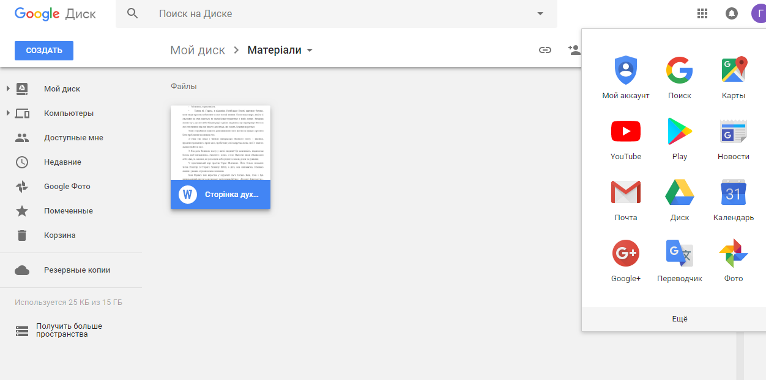

  - Вибрати Увійти, а далі Мій канал
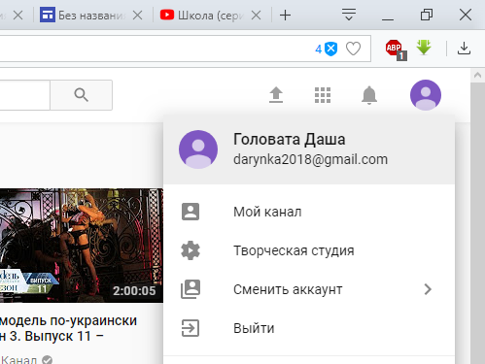

  - Створити канал
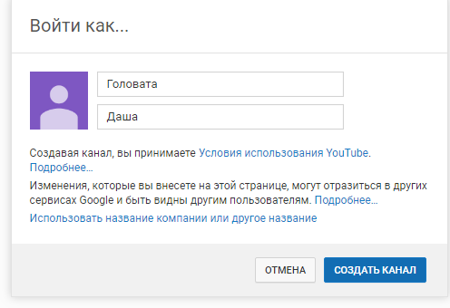

  - Завантажити власне відео
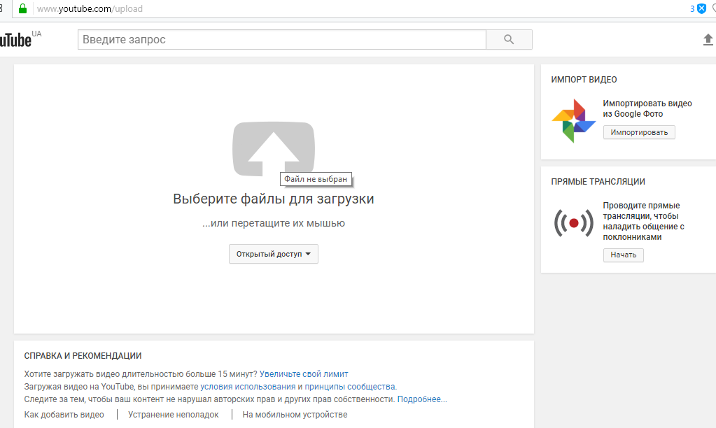
  - Опублікувати відео, попередньо вибравши тип доступу. Скопіювати його url-адресу та розмістити його на власному сайті (див. п.14)
- Щоб залити сторінку певним фоном, слід цей малюнок обирати для кожного блоку вашої сторінки.
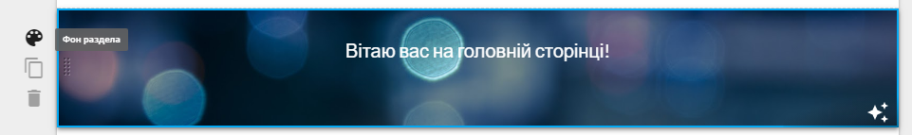
- Вставка Google-документів, а саме презентацій, документів, таблиць відбувається в окремий контейнер на веб-сторінці (див. п.13 d)
- Google-форми використовують для проведення тестів.
- Для збереження змін та перегляду веб-сайту слід вибрати Опублікувати.
- Після закінчення роботи з вашим сайтом необхідно вийти зі свого акаунту Google.

